- 使用デバイス
本ゲームはジョイパッドを使用しています.
- ルール
敵に弾を当て,10秒間でスコアを稼ぐゲームです.
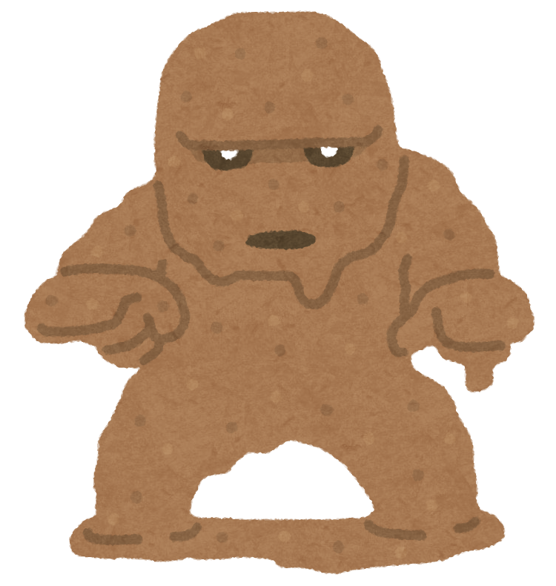
敵の種類は3種類で左からそれぞれ1点,2点,3点です.

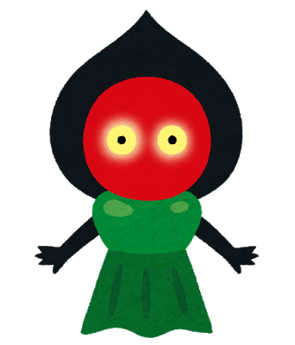

- 操作方法
初期画面では「9」番の十字キーで開始か終了を選択できます.決定ボタンは「4」番のボタンです.
ゲーム画面では「9」番の十字キーで横移動できます.
弾の発射は「6」番ボタンです.

